Docker

Dosen Pengampu : Isbat Uzzin Nadhori Nadhoni S.Kom. M.T

Praktikum Manajemen Data



Disusun Oleh :

Nama : Naufal Hilmi Dharmawan

NRP : 3324600024

POLITEKNIK ELEKTRONIKA NEGERI SURABAYA

PROGRAM STUDI SAINS DATA TERAPAN

JUNI 2025

**Tugas 2 : Install docker container pada masing-masing computer dengan mengikuti langkah-langkah dari ppt yang ada**

1. Buka link download docker yang tersedia di powerpoint, lalu pilih Docker Desktop for Windows :

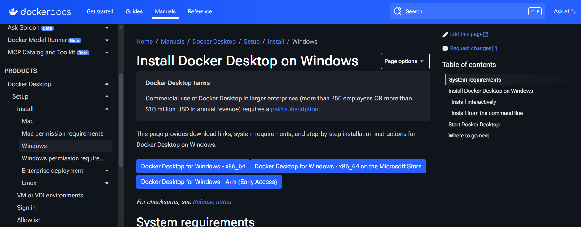

1. Setelah selesai proses download, lakukan install di installer.exe :

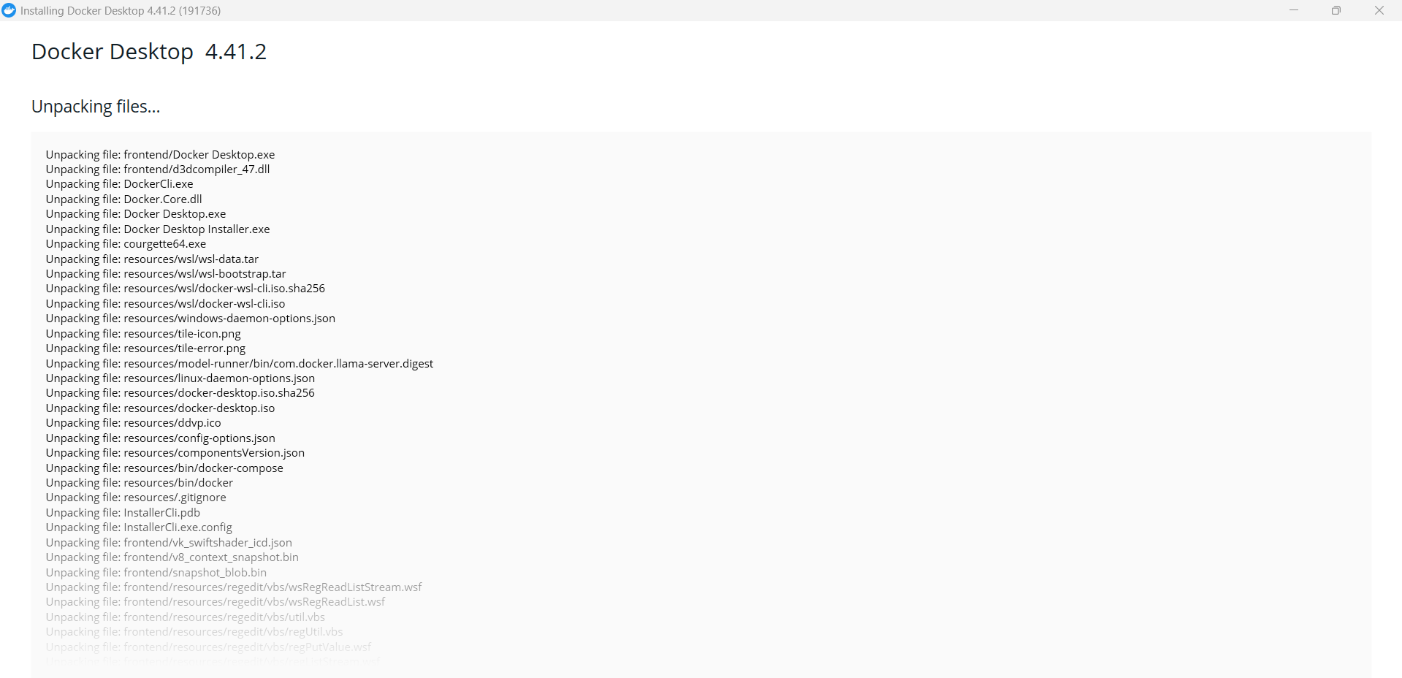

1. Restart device
2. Masuk dan login ke Docker Desktop :

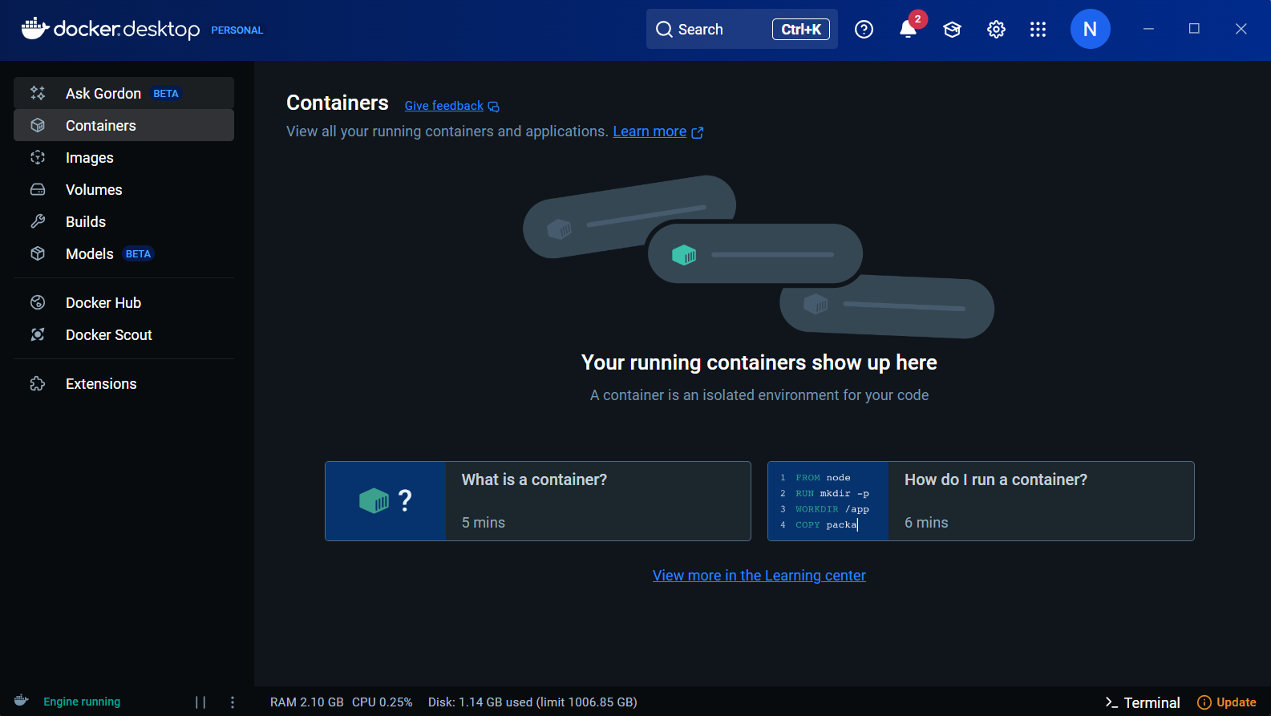

1. Download Images:

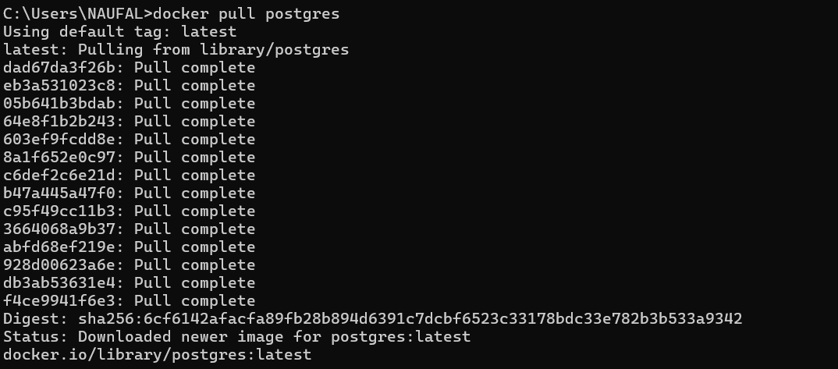

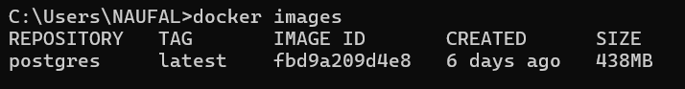

1. Membuat dan menjalankan container :





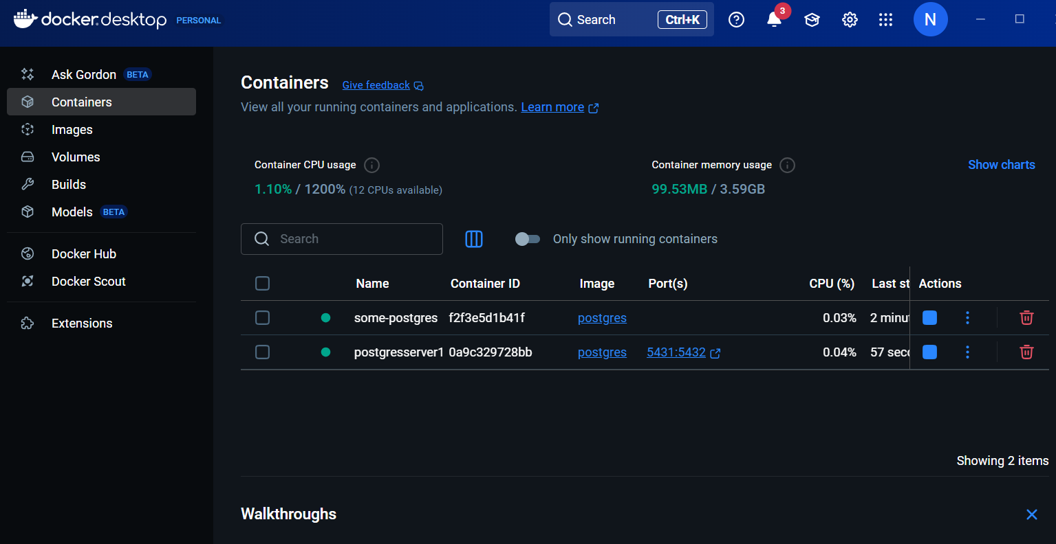

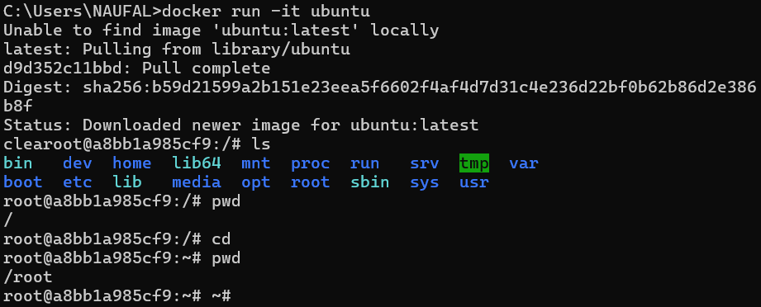

1. Koneksi ke pgAdmin :

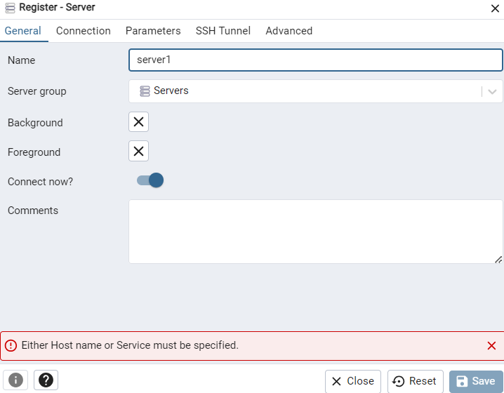

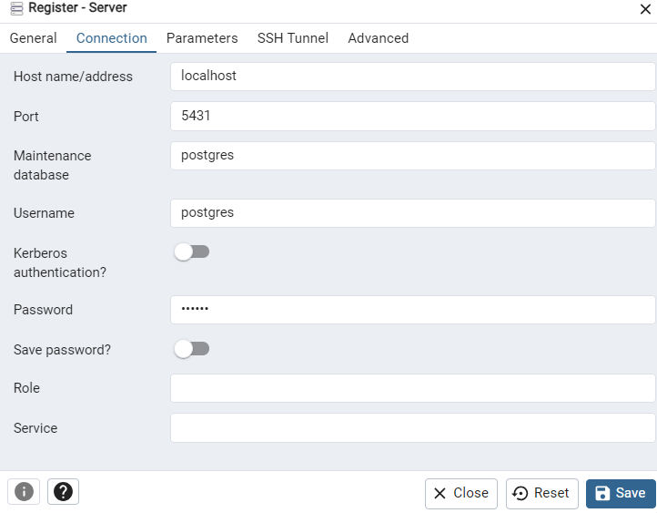

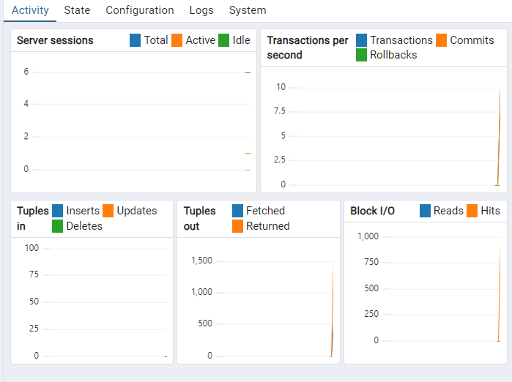

1. Membangun aplikasi di python :

